**Тестування адаптивності андроід додатку My Vodafone за допомогою Toggle device toolbar Chrome**

|  |  |  |
| --- | --- | --- |
| № з/п | Назва пристрою та роздільна здатність | Коректне (+)/некоректне відображення (-) |
| 1 | смартфон Samsung Galaxy S8+ | + |
| 2 | смартфон Samsung Galaxy A51/71 | + |
| 3 | cмартфон iPhone 12 Pro | + |
| 4 | смартфон Samsung Galaxy S20 Ultra | + |
| 5 | смартфон Samsung Galaxy Fold | - |
| 6 | cмартфон iPhone SE | + |

**смартфон Samsung Galaxy S8+**

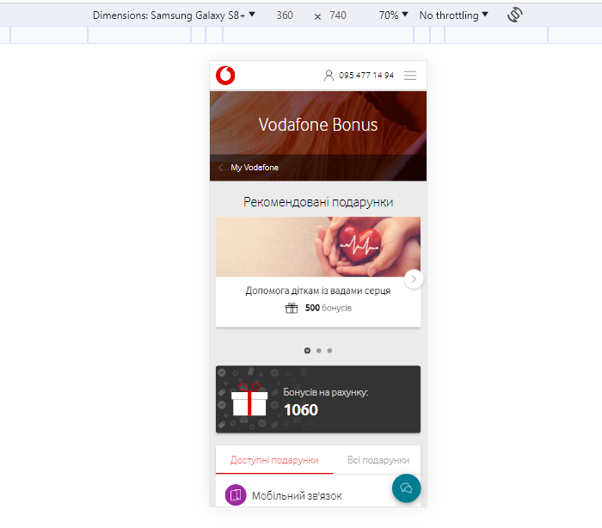

**смартфон Samsung Galaxy A51/71**

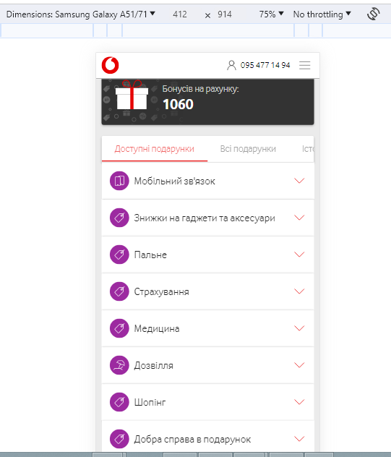

**cмартфон iPhone 12 Pro**

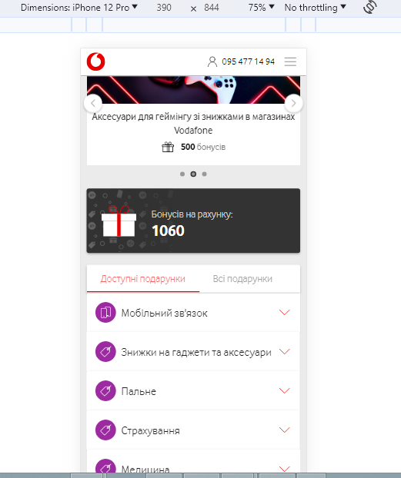

**смартфон Samsung Galaxy S20 Ultra**

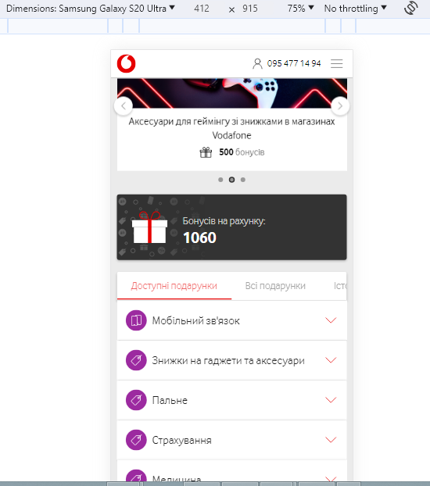

**смартфон Samsung Galaxy Fold**

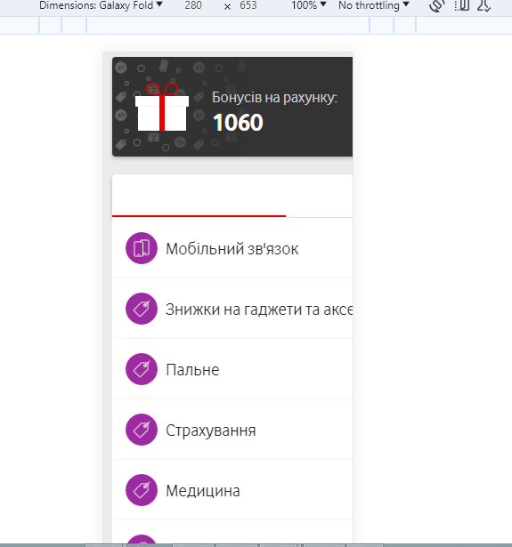

**cмартфон iPhone SE**

